

DU za Poljansko dolino Gorenja vas

Sekcija za kulturo



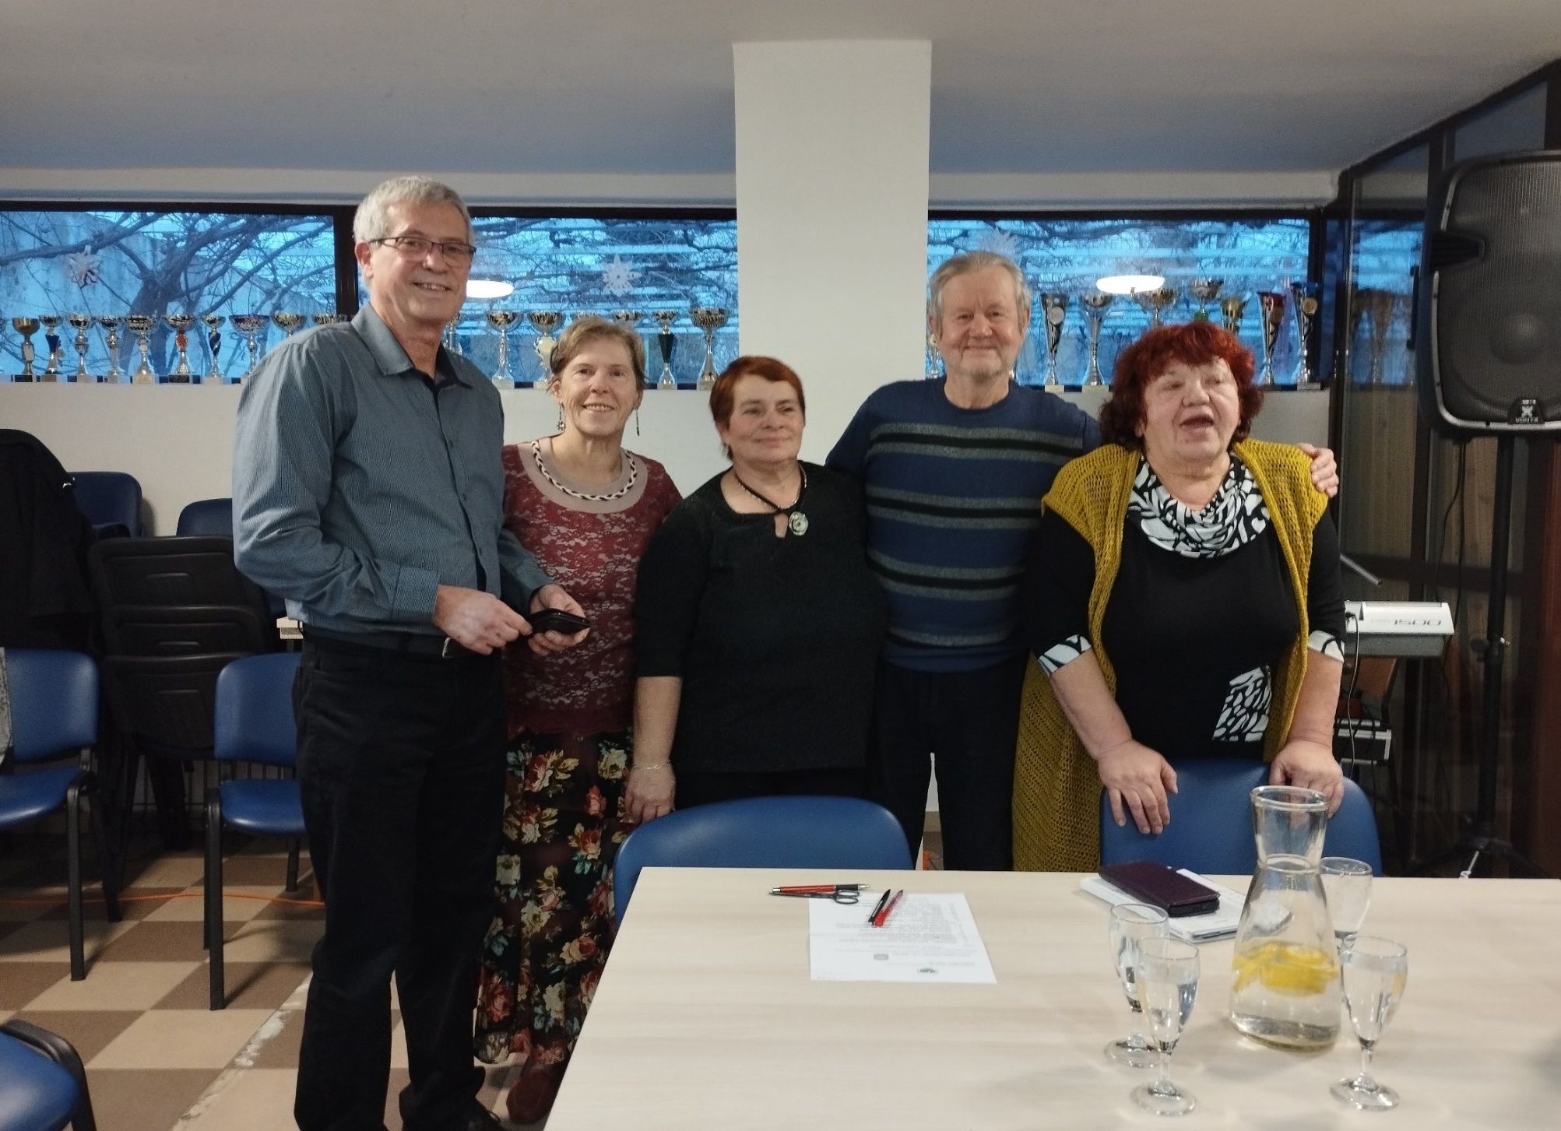

***VABIMO VAS NA KULTURNO-GLASBENO IN***



***ZABAVNO PRIREDITEV***

***V KULTURNEM CENTRU K A M N I T N I K***

***Partizanska c. 1, Škofja Loka***

***28. januarja 2025 ob 17h***

